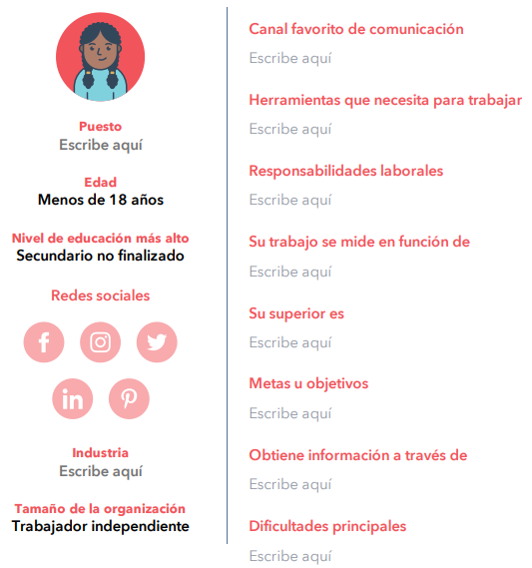

Facebook y Linkedin

Adeudo de pagos por clientes o empresas

Termino de proyecto en tiempo y forma, sin gastos extras de lo proyectado.

Gerente de Proyectos.

El logro de los tiempos establecidos por el proyecto.

Actividades de Project Manager por temporada.

Programa de Autocad, Pinzas, Destornilladores, Cautín, Soldadoras, Cepillos, Multímetros.

Por redes sociales y correo.

Trabajador independiente por proyecto

Alimenticia

Ingeniería

Ronda los 30 años

Ingeniero en Mecatrónica